MTCV-SMD-M5.3 执行与管理解决方案营销计划-V0.9
密级：B

M5.3 执行与管理解决方案营销计划流程

文件名称：执行与管理解决方案营销计划流程说明文件 |  |  |  | 版本：V0.9 | 密级：B
文件编号：MTCV-SMD-M5.3-P-执行与管理解决方案营销计划-V0.9 |  |  |  | 生效日期：2025/5/7
流程L2 PO：邵德强 | 流程L3 PO：王鑫睿 |  | 流程组团队成员：黄文彪、叶祖新、陈华彬、那迎春
更 改 记 录
版本号 | 更改人 | 审核人 | 批准人 | 生效日期 | 更改内容
V0.9 | 流程PO：王鑫睿  流程PC：詹 亮 | 邵德强 | EBG流程执委会 | 2025-5-7 | 首次发布

1. 目的
本流程专注于营销计划的长期执行与落地管理，其核心旨在解决方案上市后销量目标达成的持续管理。具体通过解决方案目标差距分析持续管理解决方案的上量状态，识别销售异常并对差距产生的根因进行定位，并根据具体问题制定针对性改进举措实现营销计划的持续更新与解决方案的持续上量。

2. 适用范围
本流程适用于锐捷网络股份有限公司EBG所有经过IPD流程的解决方案。

3. 名词解释
无

4. 职责分工
角色 | 描述 | 职责
方案代表 | 各行业解决方案经理 | - 作为营销计划运转的项目经理，跟进并确保营销计划各责任人的行动项按计划时间完成  - 将市场目标漏斗数据看板、产品销量目标看板、关键任务执行看板、解决方案营销计划，在IT系统内制定营销计划看板，并负责牵引各方代表按月完成看板刷新，（方案代表负责关键任务执行看板更新并持续监控）  - 组织双周/月度解决方案营销计划落地复盘会议，主导解决方案营销计划执行复盘、解决方案市场目标差距分析与根因定位  - 主导改善举措制定与营销计划迭代更新  - 组织评审决策委员会对更新的营销计划进行评审  - 主导方案价值落地问题、竞争问题的识别与推动解决  - 根据根因定位结论主导方案价值策略、客户画像及解决方案工具包的更新  - 配合行业代表，参与解决方案的全国样板建设
行业代表 | 系统部拓展经理 | - 配合方案代表将解决方案营销计划中的市场目标、解决方案价值策略、解决方案市场策略纳入细分市场营销计划  - 主导行业细分市场营销计划与区域代表（区域技术经理）达成共识，并推进区域首单目标客户共识、区域首单拓展执行、区域样板点建设计划执行、区域裂变计划执行  - 主导市场目标漏斗数据看板进展及差距分析初评结论  - 配合解决方案市场目标差距分析、联合根因定位，改善举措制定与营销计划迭代更新  - 主导改善举措在区域执行与推进  - 配合方案代表在复盘会议前对行动项执行情况及时进行更新  - 主导解决方案目标市场动态变化及信号反馈
产品代表 | 解决方案相关产品经理 | - 主导市场目标达成情况及差距分析初评结论  - 配合方案代表在复盘会议前对行动项执行情况及时进行更新  - 配合解决方案市场目标差距分析、联合根因定位，改善举措制定与营销计划迭代更新  - 主导方案价值落地问题、竞争问题下的产品功能BUG解决与开发推动  - 配合行业代表参与解决方案的全国样板建设  - 配合解决方案营销计划的迭代更新
品推代表 | 行业对应IMC | - 配合方案代表将解决方案整合营销传播计划纳入年度整合营销计划  - 配合方案代表在复盘会议前对行动项执行情况及时进行更新（按需，部门解决方案因涉密原因无法显示整合营销）  - 参与解决方案市场目标差距分析、联合根因定位，改善举措制定与营销计划迭代更新  - 主导解决方案发布、线上宣传、线下活动执行过程中的问题识别与解决
营销计划更新评审决策委员会 | 含 CPO、系统部总经理、系统部营销经理、解决方案部总经理、行业解决方案部经理、IMC 主管 | - 根据根因定位到的关键问题，评审营销计划迭代更新的解决方案价值策略、解决方案市场策略、解决方案整合营销传播计划，确保更新后的营销计划对于解决方案持续上量具有推动作用且路径可达

5. 流程文件说明

5.1 流程卡
流程名称 | 执行与管理解决方案营销计划 | 流程层级 | L3 | 流程架构编码 | M5.3
流程定义 | 根据 已经制定的解决方案的营销计划，并与行业系统部、产品BU、行业IMC协同推进落地，对落地进行执行、管理、问题识别、差距根因分析，并制定迭代更新 | 流程目的 | 识别解决方案市场营销计划执行中的问题，并与行业系统部共识，迭代更新，推动解决方案按计划持续上量
流程责任人 | 解决方案部 总经理 | 上一层流程名称 | M5.0 解决方案营销计划开发与管理
包含的下层子流程或活动 | M5.3.1解决方案营销计划执行  M5.3.2解决方案市场目标差距分析与根因定位  M5.3.3解决方案营销计划迭代更新
流程输入 | - 评审通过的解决方案营销计划【解决方案销售目标（经产品BU、行业BU共识）、解决方案价值策略（卖给谁、卖什么）、解决方案市场策略（怎么卖）、解决方案整合营销推广计划（建设全国样板点，发展方案代言人，样板推广传播）】  - 营销计划行动项执行情况  - 解决方案销量数据  - 一线项目情况及丢赢单分析  - 市场动态变化及信号反馈  - 客户方案认可/价值落地情况反馈
输入标准 | - 市场目标符合SMART原则，营销计划清晰明确且具备可行性  - 数据准确  - 丢赢单信息能够支持根因分析  - 有事实依据支撑的市场动态变化及信号反馈  - 客户信息清晰、场景需求信息清晰、价值认可/价值落地客户Voc清晰的高质量反馈
流程输出 | 迭代更新后的解决方案营销计划
输出标准 | 市场目标符合SMART原则，营销计划落地问题得到有效解决，改进计划清晰明确且具备可行性
流程起点 | 营销计划落关键任务
流程终点 | 解决方案营销计划联合评审
流程绩效指标 | 新解决方案ADCP+6、ADCP+12的的营销计划目标达成率

5.2 流程图

5.2.1 L2流程框架（键盘图）
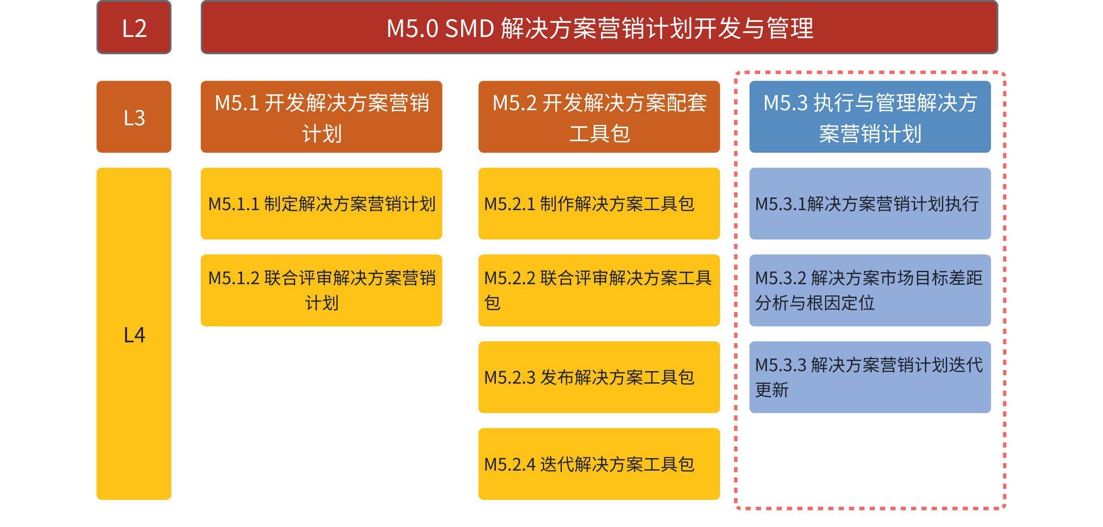

5.2.2 L2流程示意图
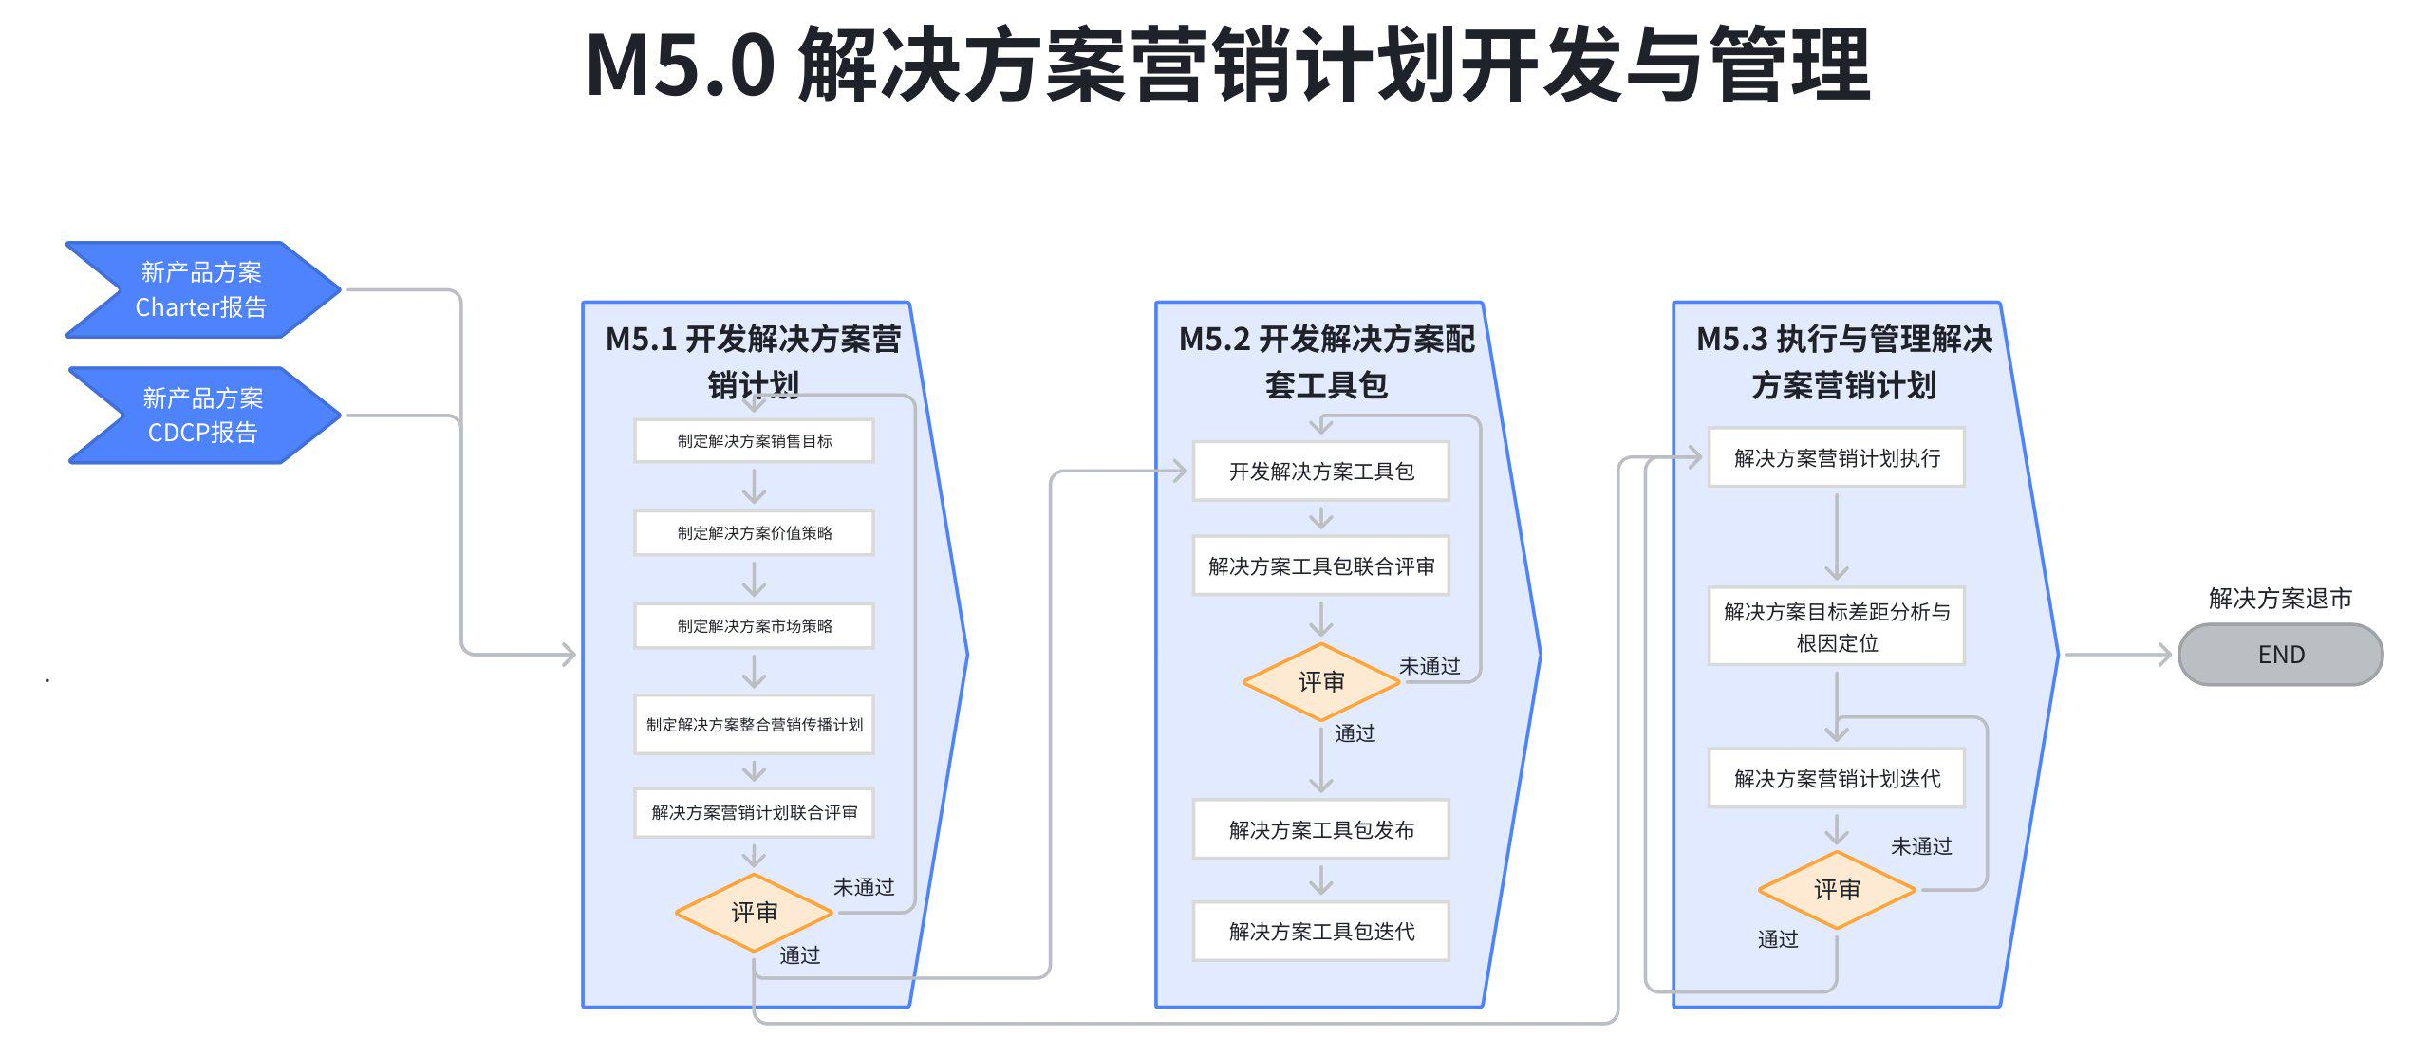

5.2.3 L3流程图
流程示意图
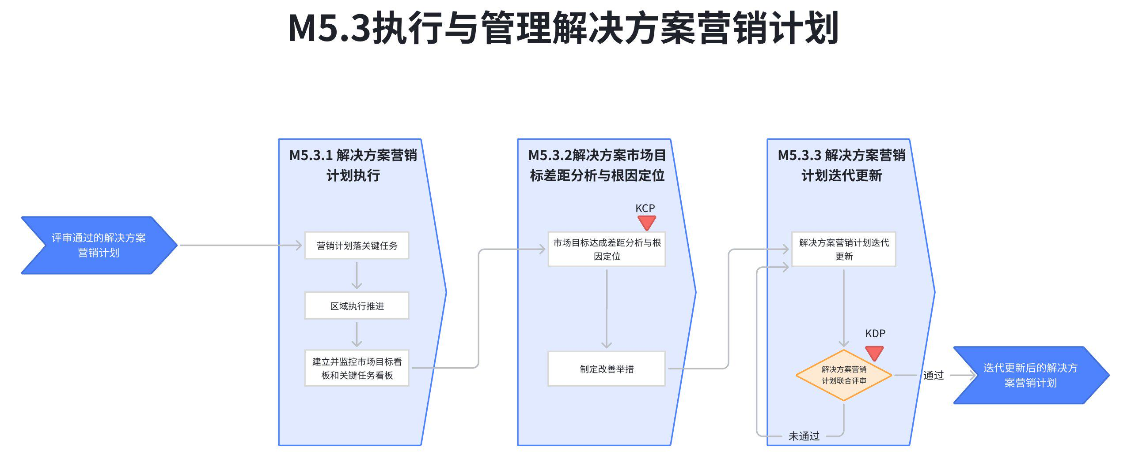

流程图
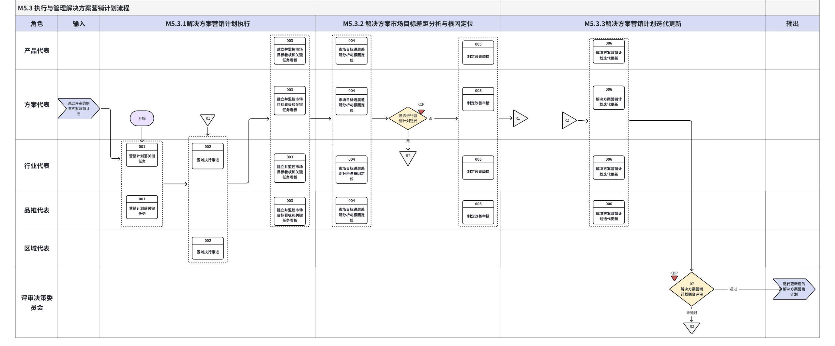

与其他流程前后道关系图
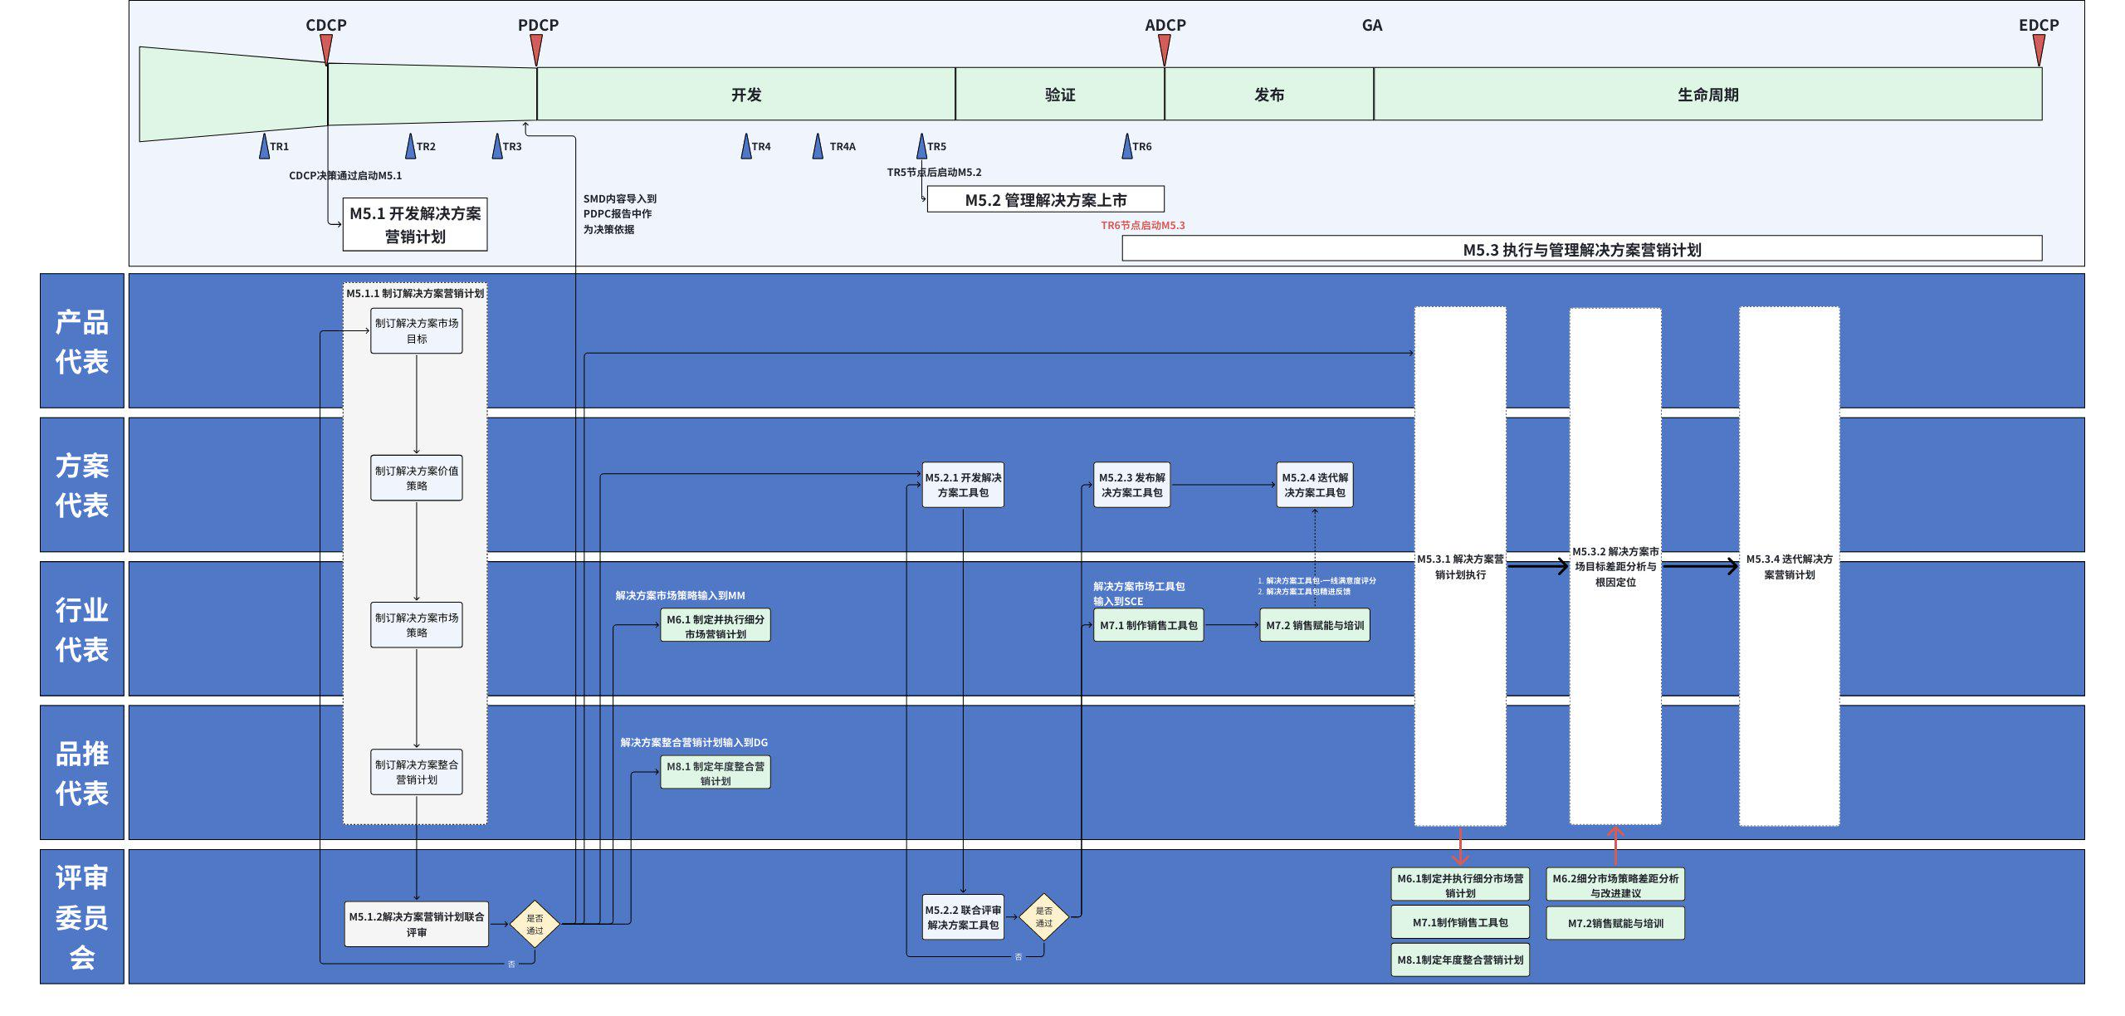

5.3 流程活动说明

5.3.1 流程活动说明
编号 | 活动 | 执行角色/岗位 | 流程活动说明 | 是否是KCP/KDP | 输入 | 输入标准 | 输出 | 输出标准  （良品条件） | 活动难点/关键点说明 | 业务变化点说明（与之前的主要变化点） | 指导书 | 工作模板
001 | 营销计划落关键任务 | 方案代表（主导）  行业代表（配合）  品推代表（配合） | - 解决方案经理基于评审通过的解决方案营销计划，联合行业代表将解决方案市场目标、解决方案价值策略、解决方案市场策略落入细分市场营销计划  - 解决方案经理基于评审通过的解决方案营销计划，联合品推代表将解决方案整合营销传播计划纳入年度整合营销计划 | 否 | 解决方案营销计划，并包含以下内容：  - 解决方案市场目标  - 解决方案价值策略  - 解决方案市场策略  - 解决方案整合营销计划  - 各方代表具体执行的行动项 | - 通过评审的解决方案营销计划 | - 已纳入解决方案市场目标、解决方案价值策略、解决方案市场策略的行业细分市场营销计划  - 已纳入解决方案整合营销传播计划的行业年度整合营销计划 | - 对应行业细分市场营销计划、行业年度整合营销计划通过方案代表确认，并有具体专项承接 | 关键点：方案代表重点确认解决方案营销计划中的策略/计划是否准确、无删减的落入行业细分市场营销计划、行业年度整合营销计划 | - 新增流程活动，确保营销计划在后道流程中得到有效承接 | / | /
002 | 区域执行推进 | 行业代表（主导）  区域代表（配合）  方案代表（配合）  产品代表（配合）  品推代表（配合） | - 行业代表根据行业细分市场营销计划与区域代表（区域技术经理）达成共识，并推进区域首单目标客户共识、区域首单拓展执行、区域样板点建设计划执行、区域裂变计划执行  - 由区域代表承接关键行动项任务，各区域售前承接本区域目标，行业代表双周跟进区域执行情况 | 否 | 行业细分市场营销计划，并包含以下内容：  - 总体销量目标设定  - 目标细分市场和客户的销量目标分解  - 重点区域的销量目标分解  - 区域首单及样板点建设计划  - 解决方案价值策略  - 解决方案市场策略 | - 通过方案代表确认的行业细分市场营销计划 | - 市场目标漏斗数据看板  - 产品销量目标进展看板  - 关键任务执行看板 | - 市场目标销量拆解到区域、明确到客户，并与区域代表达成共识  - 市场目标漏斗数据看板、产品销量目标进展看板完成初始化 | 难点：销量目标拆分至区域及客户时，若与区域一一对接耗时较长，若与节点经理对接存在无准确选择客户的风险 | - 销量目标拆解到区域、具体到客户，营销计划制定更落地 | 《解决方案营销计划区域执行推进与管理指导书》解决方案营销计划区域执行推进与管理指导书 | 需要
003 | 监控市场目标看板和关键任务看板 | 方案代表（主导）  区域代表（配合）  方案代表（配合）  产品代表（配合）  品推代表（配合） | - 方案代表负责在IT系统内制定市场目标漏斗数据看板、产品销量目标看板、关键任务执行看板并负责牵引各方代表按月完成看板刷新  - 行业代表负责市场目标数据看板更新并持续监控  - 产品代表负责产品销量目标进展看板更新并持续监控  - 方案代表负责关键任务执行看板更新并持续监控 | 否 | - 市场目标漏斗数据看板  - 产品销量目标进展看板：  - 关键任务执行看板 | - 总体销量目标拆解到区域、明确到客户，并与区域代表达成共识  - 看板在SMD系统上上传 | - 市场目标漏斗数据、产品销量目标达成、关键任务执行初评结论 | - 各方代表针对市场目标漏斗数据构建、产品销量目标达成、关键任务执行情况给出明确的结论  - 市场目标看板细化到区域、客户，并以双周纬度及时刷新  - 关键任务看板细化到区域、客户，执行情况清晰可量化 | 难点：区域具体执行情况耗时长，准确度难把控  难点：看板复杂，需要结合销售易来做 | - 新增细化到区域的市场目标与关键任务看板 | / | /
004 | 解决方案市场目标差距分析与根因定位 | 方案代表（主导）  产品代表（配合）  行业代表（配合）  品推代表（配合） | - 产品代表汇报市场目标达成情况及差距分析初评结论  - 行业代表汇报市场目标漏斗数据看板进展及差距分析初评结论  - 方案代表汇报方案相关关键任务（目标客户交流、价值认可）执行进展及差距分析初评结论  - 各方代表基于4P对当前差距分析初评结论进行研讨并完成差距根因共识  - 根据共识后的根因初步制定改善举措方向 | 是 | 解决方案营销计划行动项执行情况  - 市场目标漏斗数据看板  - 产品销量目标进展看板：  - 关键任务执行看板  - 市场目标漏斗数据、产品销量目标达成、关键任务执行初评结论  - 市场动态变化及信号反馈  - 客户方案认可情况反馈  - 丢赢单项目全流程信息反馈  - M6.2的改善课题/问题  - 细分市场营销计划差距分析的解决方案的差距和反馈（非强制要求，MM6.2有输入则作为分析输入，没有则基于现有输入信息分析） | - 市场目标看板细化到区域、客户  - 关键任务看板细化到区域、客户，执行情况清晰可量化  - 市场动态变化及信号的事实依据清晰（如客户案例）  - 客户方案价值认可/不认可Voc清晰，场景、需求痛点、价值/方案问题的对应关系明确  - 丢赢单项目中明确的POC/测试/友商方案价格策略/招标文件/决策链材料 | - 明确的销售差距根因结论  - 明确的改善方向  - 明确是否有营销计划有偏差、市场动态有重大变化  - 方案价值差距分析结论【如是解决方案价值落地问题，由解决方案经理发起解决方案价值落地闭环流程（流程负责人庞臣、熊玮）】 | - 各方代表联合共识并达成一致的销售差距根因结论  - 各方代表联合共识的、明确的改善方向  - 以上内容在《XX解决方案市场目标差距分析与根因定位-月度分析》上完成更新并上传SMD流程系统 | 难点1：在市场端的行动项信息难回收或回收不全面  难点2:项目丢单全流程信息搜集不全面 | - 前后道流程协同：MM流程的“细分市场策略差距分析及改进建议”衔接打通，确保营销计划执行落地进展的有效信息反馈（执行进展信息反馈、市场竞争信息反馈、丢赢单分析信息等）  - 差距分析具体活动标准化 | 《解决方案市场目标差距分析与根因定位指导书》  解决方案市场目标差距分析与根因定位-月度分析模版 | /
005 | 制定改善举措 | 方案代表（主导）  产品代表（配合）  行业代表（配合）  品推代表（配合） | - 方案代表负责牵引各方代表，完成改善举措方向到具体改善计划的落地，并注入到行业细分市场营销计划 | 否 | - 销售差距根因结论  - 明确的改善方向 | - 各方代表联合共识并达成一致的销售差距根因结论  - 各方代表联合共识的改善方向 | 更新后的解决方案营销计划 | - 改善举措具体到行动计划、明确到客户，有阶段性里程碑规划 | / | - 改善举措具体到客户，问题解决的针对性与可落地性更强
006 | 解决方案营销计划迭代更新 | 方案代表（主导）  产品代表（配合）  行业代表（配合）  品推代表（配合） | - 解决方案经理、产品经理、拓展经理、行业IMC根据解决方案目标差距根因定位环节，有针对性的改善举措、清晰的营销计划迭代更新计划，更新解决方案营销计划并向评审决策委员会汇报、评审 | 否 | - 执行过程中发现营销计划有偏差、市场动态有重大变化  - 有针对性的改善举措  - 清晰的营销计划迭代更新计划 | - 各方代表联合共识的、可支撑根因问题解决的改善举措  - 营销计划迭代更新分工安排符合SMART原则 | - 迭代更后的解决方案营销计划 | - 通过评审决策委员会评审 | 关键点：评审要素表不清晰，会有主观判断的情况 | - 增加KCP/KDP评审，确保营销计划落地管理动作的有效性
007 | 解决方案营销计划联合评审 | 评审决策委员会 | - 联合评审委员会（系统部、产品部、解决方案部、品牌营销部 主管）进行联合评审，通过后进行发布 | 是 | - 解决方案营销计划 | - 内部共识的解决方案营销计划 | - 解决方案营销计划评审结果 | - 符合解决方案营销计划开发-KCP/KDP评审标准 | 难点：  如何评审相关计划可落地及可以支撑销量 | 无变化 | 《SMD-解决方案营销计划开发-KCP/KDP评审标准》SMD-解决方案营销计划开发-KCP/KDP评审标准 | 《SMD-解决方案营销计划开发-KCP/KDP评审标准》SMD-解决方案营销计划开发-KCP/KDP评审标准

5.3.2 主要岗位角色活动说明

5.3.2.1 方案代表活动说明
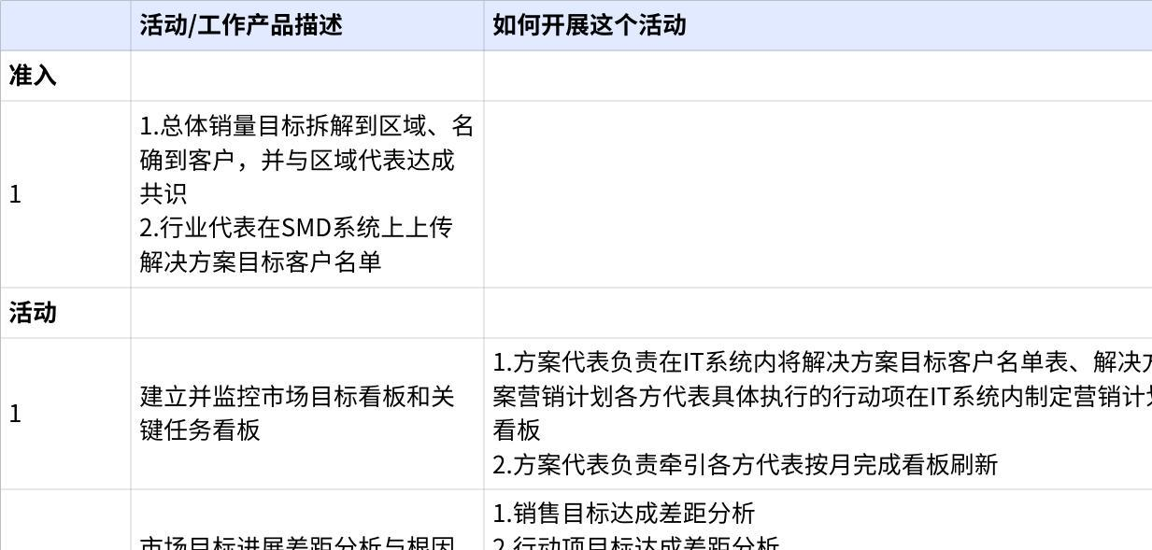
点击图片可查看完整电子表格

5.3.2.2 行业代表活动说明
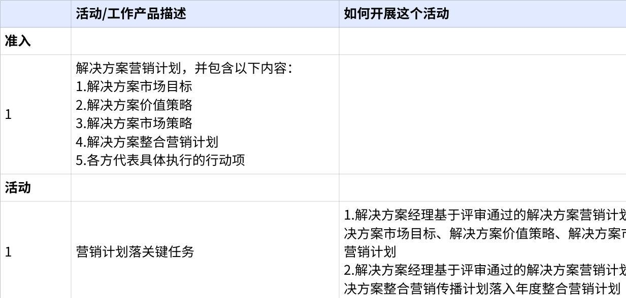
点击图片可查看完整电子表格

5.3.2.3 产品代表活动说明
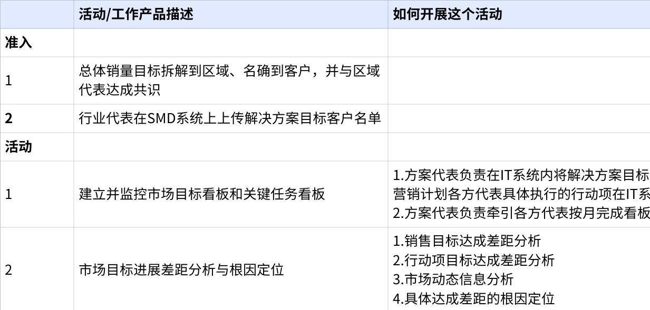
点击图片可查看完整电子表格

5.3.2.4 品推代表活动说明
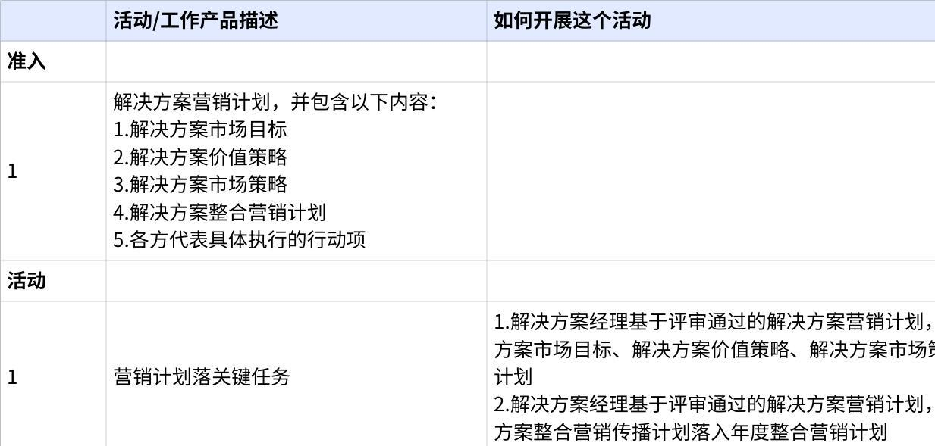
点击图片可查看完整电子表格

5.3.2.5 区域代表活动说明
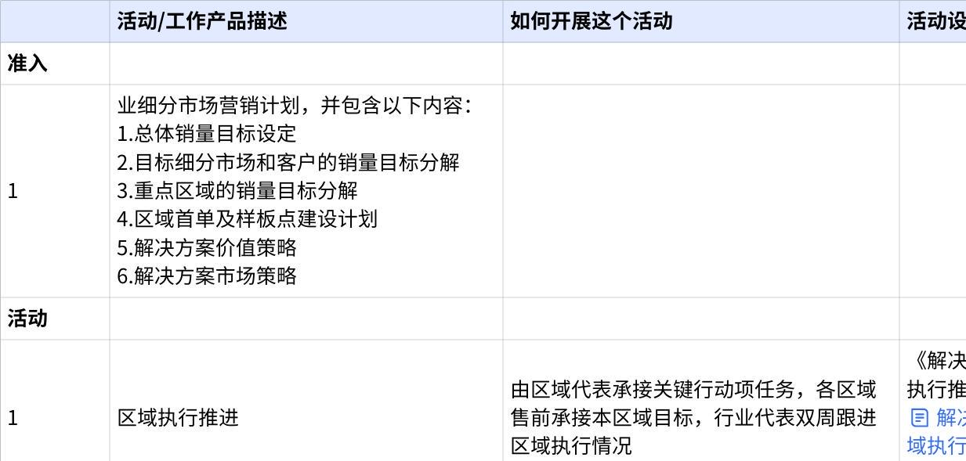
点击图片可查看完整电子表格

5.3.2.6 营销计划更新评审决策委员会活动说明
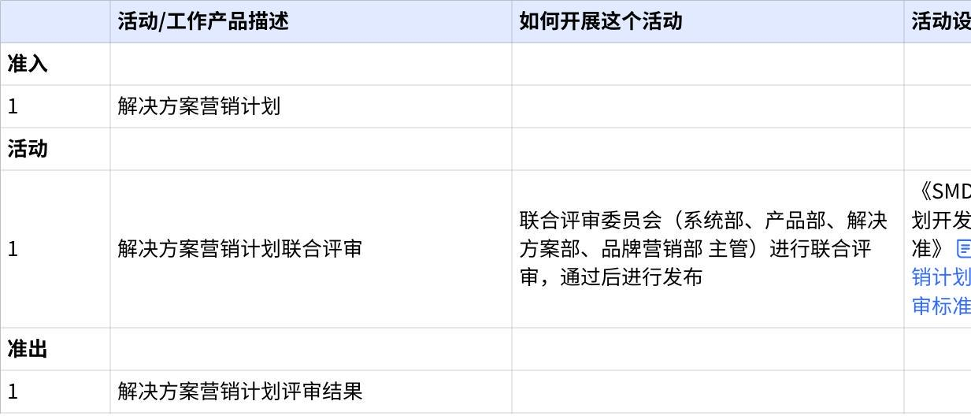
点击图片可查看完整电子表格

5.4 KCP/KDP说明及指导书
关键节点 | 控制点 | KCP/KDP说明 | KCP/KDP负责人 | 指导书 | 备注
M5.3.2解决方案市场目标差距分析与根因定位 | 解决方案市场目标差距分析与根因定位 | 通过解决方案市场目标差距分析与根因定位 ，识别目标与实际差距，并进行分析与根因定位，持续改进，推进市场销量目标按照预期达成。 | 解决方案部-解决方案经理 | 《解决方案市场目标差距分析与根因定位指导书》  解决方案市场目标差距分析与根因定位-月度分析模版
M5.3.3解决方案营销计划迭代更新 | 解决方案营销计划联合评审 | 通过解决方案营销计划联合评审，迭代更新的营销计划具有指向性和可执行性，能够达成营销目标。 | 行业BU-总经理/营销经理  产品BU-CPO  解决方案部-总经理/解决方案部主管  品牌营销部-行业IMC主管 | 《SMD-解决方案营销计划开发-KCP/KDP评审标准》  SMD-解决方案营销计划开发-KCP/KDP评审标准

6. 解释权限及生效日期
本文档的解释权归属流程管理部。
本文档自发布之日起至V1.0版本发布前生效。

